Systèmes comme algorithmes | Niveau 8 – Structures et mécanismes
Document

Exemple nº 1 : Système de chauffage de maison (avec chaudière à air pulsé)

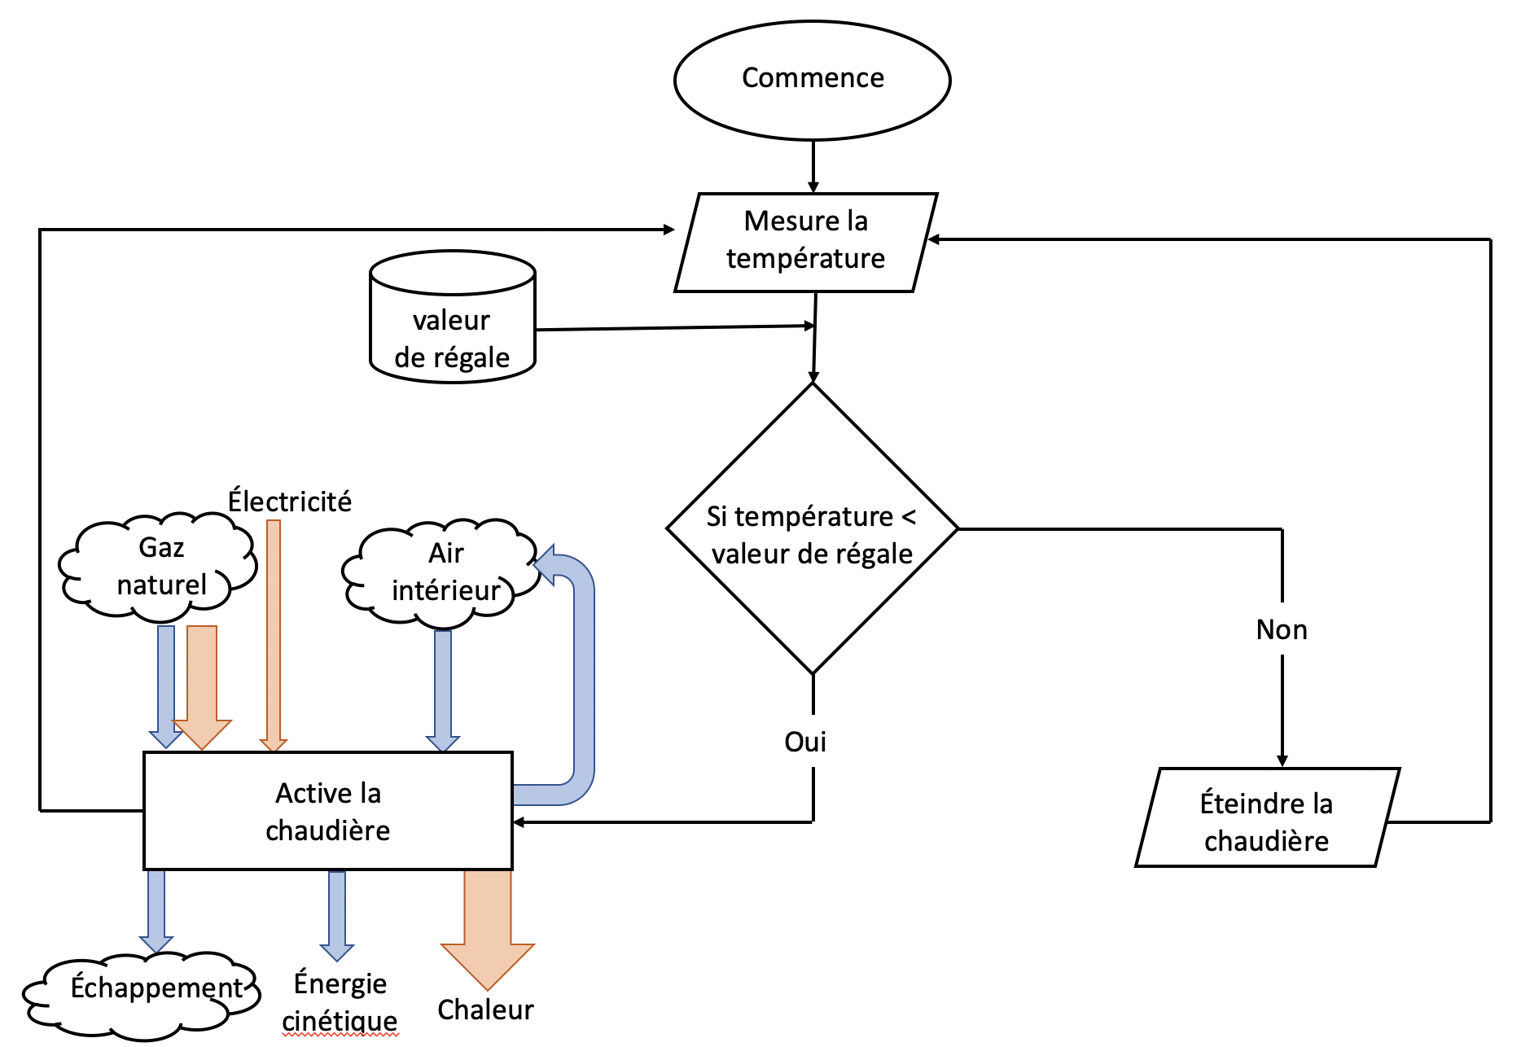

Exemple nº 2 : Réveil

